6. Regulation (EC) No 450/2008 of the European Parliament and of the Council of 23 April 2008 laying down the Community Customs Code (Modernised Customs Code) (OJ L 145, 04.06.2008, р. 1) [Електронний ресурс]. – Режим доступу : //http://eur-lex.europa.eu/LexUri
Serv/LexUriServ.do?uri=OJ:L:2008:145:0001:0064:En:PDF.
7. COMMISSION REGULATION (EC) No 1875/2006 of 18 December 2006 amending Regulation (EEC) No 2454/93 laying down provisions for the implementation of Council Regulation (EEC) No 2913/92 establishing the Community Customs Code (OJ L 360, 19.12.2006, р. 64) [Електронний ресурс]. – Режим доступу : // http://eur-lex.europa.eu/LexUriServ/LexUri
Serv.do?uri=OJ:L:2006:360:0064:0125:EN:PDF.

² ² ² ² ² ² ²

УДК 339.9:338.46

В. Є. Зайцев, кандидат економічних наук, доцент,
доцент кафедри міжнародної економіки
Академії митної служби України

ТЕНДЕНЦІЇ ТА ОСОБЛИВОСТІ РОЗВИТКУ
ПОСТКРИЗОВОГО СВІТОВОГО РИНКУ ПОСЛУГ В УМОВАХ ГЛОБАЛІЗАЦІЇ

Розглянуто проблему функціонування світового ринку послуг у сучасних умовах, проаналізовано тенденції його розвитку та особливості зовнішньої торгівлі послугами України. Вивчено теоретико-методологічні підходи до поняття та класифікації послуг. Запропоновано основні стратегічні напрями діяльності України на цьому ринку.
Рассмотрена проблема функционирования мирового рынка услуг в современных условиях, проанализированы тенденции его развития и особенности внешней торговли услугами Украины. Изучены теоретико-методологические подходы к понятию и классификации услуг. Предложены основные стратегические направления деятельности Украины на этом рынке.
The problem of functioning of the world service market under modern conditions has been studied and the trends of its development together with peculiarities of the Ukrainian foreign trade in services have been analyzed. Theoretical and methodological approaches to the notion and classification of services have been examined. The main strategic sectors for activity of Ukraine in the service market have been offered.

Ключові слова. Світовий ринок, послуга, глобалізація, тенденціїї розвитку, економічна політика.
Вступ. Характерною ознакою сучасного світового господарства є те, що в його струк-
турі відносно зменшується значення галузей матеріального виробництва при швидкому зростанні сфери послуг, обсягів їх обміну в міжнародній торгівлі. Так, якщо в 1980 р. світовий експорт послуг становив лише 367 млрд дол., то вже через 20 років, у 2001 р., він зріс утричі – до 1350 млрд дол., а ще через десять років, у 2010 р., обсяг цього ринку досяг 3665 млрд дол., збільшившись за 30 років у 10 разів. Внесок цього сектора економіки у ВВП становить у багатьох країнах від 50 до 70 %. Більше половини робочої сили світу зайнято
в компаніях, що надають послуги.

© В. Є. Зайцев, 2011
Розширення сектора послуг у світовому господарстві пояснюється дематеріалізацією виробництва, інтелектуалізацією праці, інформатизацією суспільних і виробничих відносин, зростанням платоспроможності населення, що збільшує споживання освітніх, туристич-
них, медичних, соціальних та інших послуг.
Не можна також не враховувати, що при виробництві й експорті багатьох капітало- та наукомістких товарів зростає вміст послуг, що їх супроводжують, які надаються спеціалізованими компаніями (програмне забезпечення, дизайн, інжиніринг, маркетингові послуги, консалтингові, страхові, фінансові послуги тощо).
Постановка завдання. Тенденцією розвитку світової економіки останніх десятиріч є бурхливі процеси інтернаціоналізації, яка супроводжується посиленням економічного обміну між державами на основі поглиблення міжнародного поділу праці та глобалізації, що означає процес формування загальносвітового економічного простору. У його межах діють схожі за своєю суттю політичні й економічні концепції, близькі за принципами правові нор-
ми, що впливають на всі сфери міжнародної економічної діяльності, в тому числі на розвиток ринку послуг. На динаміку та структуру світового ринку послуг, безумовно, вплинули і наслідки останньої світової фінансово-економічної кризи. Тому актуальним є вивчення проблем методологічного характеру щодо сутності та особливостей послуг у сучасному світовому господарстві, тенденцій та інституційних умов формування цього ринку, особливостей конкурентної боротьби на ньому, місця та перспектив окремих країн світу і, безумов-
но, України в цьому економічному середовищі.
Результати дослідження. Предмет міжнародної торгівлі послугами становить товар особливого роду, особлива споживча вартість, яку створюють за допомогою праці. Якщо звичний товар має вигляд певної матеріальної речі, то послуга – це вид діяльності зі своїми специфічними ознаками (рис. 1):

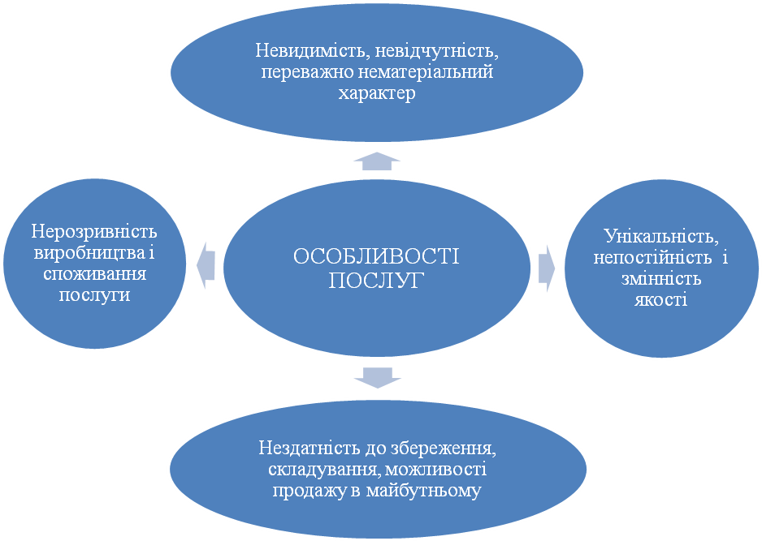

Рис. 1. Специфічні ознаки та особливості послуг
Невідчутність послуг трактується як їх властивість, відповідно до якої існує лише дія, про котру не можна зробити судження до її завершення. Невід’ємність послуги від її носія, нерозривність виробництва і споживання послуги обумовлена потребою в безпосеред-
ній взаємодії продавця і покупця. Унікальність кожної операції та її сприйняття клієнтом призводить до непостійності послуги. І нарешті, той факт, що послугу не можна зберігати, передавати, перевозити, формує таку її якість як неможливість зберігання.
Існують різні наукові погляди на економічну сутність послуги. Безумовно, що праця у сфері послуг не створює, в основному, додаткового матеріального продукту, але вона корисна і суспільно необхідна. Але деякі науковці трактують послуги як непродуктивну працю, стверджуючи, що продуктивною є лише та праця, яка дає можливість збільшити матеріальне багатство, а праця потрібна для створення послуг, є неуречевленою, а отже і непродуктивною. Інші дослідники [1, 2], з якими не можна не погодитись, наголошують на тому, що треба відокремлювати два методологічних моменти: по-перше, є працівники сфери послуг, що своєю працею організовують рух національного доходу на стадіях розподілу та споживання (торгівля, фінансово-кредитна сфера, страхування тощо), а по-друге, є працівники, що беруть участь у створенні додаткових споживчих вартостей у формі послуг освіти, охорони здоров’я, комунального господарства тощо і цим збільшують валовий продукт суспільства. Таким чином, виходячи з цих методологічних підходів, можна зробити висновок, що існує подвійний характер послуг:
- послуги, які створюють особливі споживчі вартості і задовольняють відповідні потреби;
- послуги-функції, що обслуговують економічні відносини між виробниками товарів і споживачами.
Праця зі створення послуг може бути продуктивною чи непродуктивною, відбуватися у процесі виробництва товарів чи їх обігу, створювати чи ні безпосередньо матеріальні або нематеріальні цінності, але вона за своїм змістом є невід’ємною частиною сукупної праці в суспільному відтворенні і прямо чи опосередковано впливає на виробництво суспіль-
ної доданої вартості. У цьому й полягає основна теоретико-методологічна сутність категорії “послуга”.
Підходи до класифікації послуг також дуже різноманітні. Найбільш узагальнено класи-
фікації можна поділити на:
- загальні, в яких послуги разом з іншими складовими економічної системи об’єднані за ознакою спорідненості видів економічної діяльності;
- спеціалізовані, спрямовані на виконання конкретних завдань, пов’язаних з регулюванням зовнішньої торгівлі.
Класифікації використовуються як основа для національних та міждержавних систем статистичного обліку та для відповідних міжнародних порівнянь і макроекономічного аналізу.
Згідно з підходом Організації економічного співробітництва та розвитку (ОЕСР) передбачено поділ послуг (рис. 2) на певні види.
У міжнародній практиці прийнято також поділяти послуги на:
- ринкові, які охоплюють оптову й роздрібну торгівлю, готельне і ресторанне господарство, транспорт і зв’язок, фінансові послуги, послуги в операціях з нерухомістю та інші. Ринкові послуги виробляються для продажу з метою отримання прибутку і реалізуються на підставі їх ринкової вартості;
- неринкові, які надають некомерційні організації переважно за бюджетні кошти. Це послуги державного управління, публічні соціальні послуги, певні послуги з освіти, охорони здоров’я, культури та інші. Обсяг виробництва неринкових послуг оцінюється за собівартістю.
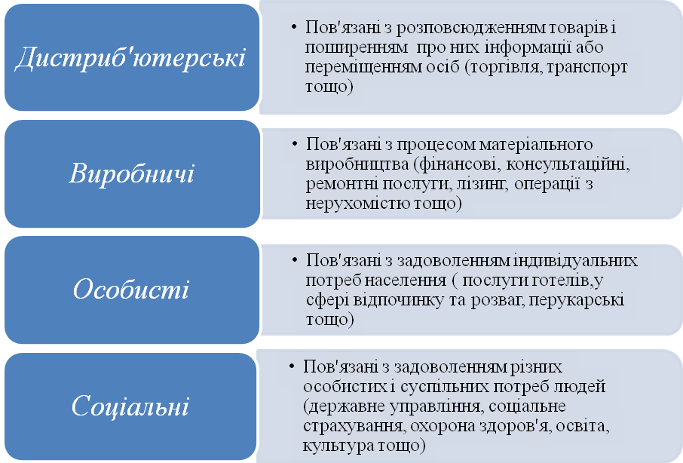

Рис. 2. Класифікація послуг за ОЕСР

Неринкові послуги, незважаючи на таке визначення, також беруть безпосередню участь на ринку, хоча не мають комерційної складової і є безприбутковими. Але при організації їх надання держава дуже часто використовує ринкові механізми, такі як, наприклад, проведення тендерів або конкурсів для визначення постачальника неринкових послуг, здійснення переходу від фінансування існування мережі державних та некомерційних організацій до фінансування обсягів реалізованих ними неринкових послуг, надання грантів на виконання певних проектів тощо. Неринкові послуги, їх обсяг, співвідношення з обсягом ринкових пос-
луг значною мірою визначають параметри та структуру відповідних секторів ринку послуг.
Відповідно до Генеральної угоди про торгівлю послугами (GATS) усі послуги поділено на 12 секторів (рис. 3).
Незважаючи на велику різноманітність визначень самого терміна “послуга”, відсутність універсальних класифікацій, значну розбіжність у сутності та характері різних послуг, їх численність, міжнародна торгівля послугами характеризується певними особливостями, що впливають на інституційні умови їх здійснення. Основні з них такі:
- більш тісний, ніж при міжнародній торгівлі товарами, зв’язок між обміном послуг і рухом капіталу. Торгівля послугами часто супроводжується створенням на основі закордонних інвестицій підприємств і їх підрозділів на території інших країн;
- чіткіше регулювання міжнародної торгівлі послугами з боку держав, що спрямоване на захист вітчизняних ринків послуг від іноземної конкуренції;
- взаємозалежність між міжнародним обміном послугами і фізичним переміщенням осіб, що є або виробниками, або споживачами послуг.
Виходячи з цих особливостей можна відокремити певні різновиди експорту послуг (рис. 4).
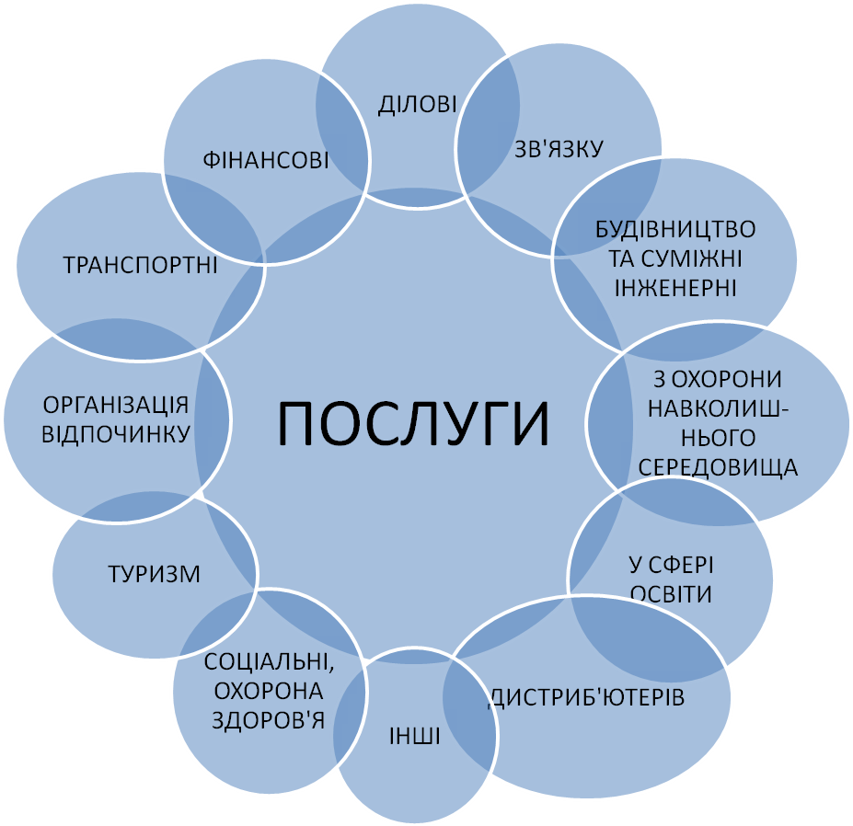

Рис. 3. Класифікація послуг відповідно до GATS

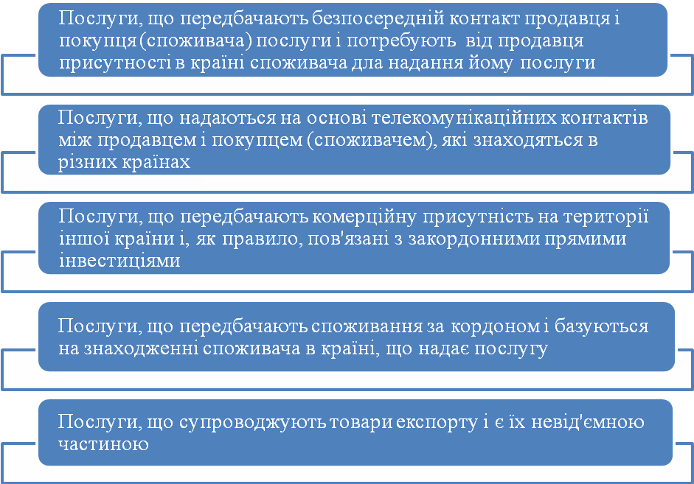

Рис. 4. Види (методи) міжнародного постачання послуг
Динаміка та структура міжнародного ринку послуг обумовлена відмінностями в розвитку економіки та обслуговуванні інфраструктури між країнами і регіонами світу. Однак загалом сектор послуг протягом багатьох років продовжує позитивно впливати на економіку більшості країн світу, забезпечуючи зростання ВВП. Після різкого зменшення обсягів торгівлі послугами під час світової економічної кризи у 2010 р., ринок почав відновлюватись (табл. 1).
Таблиця 1
Світова торгівля комерційними послугами
за регіонами та окремими країнами [3]

Регіони  і країни | Експорт |  |  |  |  |  | Імпорт
Регіони  і країни | Обсяг  (млрд дол.) | Щорічні зміни  (%) |  |  |  |  | Обсяг  (млрд дол.) | Щорічні зміни  (%)
Регіони  і країни | 2010 | 2005  –2010 | 2007 | 2008 | 2009 | 2010 | 2010 | 2005  –2010 | 2007 | 2008 | 2009 | 2010
Світ | 3665 | 8 | 20 | 13 | –12 | 8 | 3505 | 8 | 19 | 14 | –11 | 9
Північна Америка | 599 | 7 | 15 | 9 | –8 | 9 | 471 | 6 | 9 | 9 | –9 | 9
США | 515 | 8 | 16 | 10 | –7 | 8 | 358 | 6 | 8 | 9 | –8 | 7
Латинська Америка | 111 | 10 | 18 | 15 | –8 | 11 | 135 | 14 | 22 | 21 | –9 | 23
Бразилія | 30 | 15 | 26 | 27 | –9 | 15 | 60 | 22 | 28 | 28 | –1 | 35
Європа | 1724 | 6 | 21 | 12 | –14 | 2 | 1504 | 6 | 19 | 12 | –13 | 1
ЄС | 1553 | 6 | 21 | 12 | –14 | 2 | 1394 | 5 | 19 | 12 | –13 | 1
Німеччина | 230 | 7 | 18 | 15 | –12 | 2 | 256 | 4 | 16 | 11 | –12 | 1
Росія | 44 | 12 | 27 | 30 | –19 | 6 | 70 | 13 | 32 | 30 | –20 | 18
Україна | 16 | 12 | 26 | 27 | –23 | 20 | 11 | 10 | 29 | 43 | –30 | 0
Африка | 86 | 9 | 19 | 14 | –9 | 11 | 141 | 14 | 28 | 30 | –12 | 12
Азія | 963 | 12 | 22 | 16 | –11 | 21 | 961 | 11 | 18 | 16 | –10 | 20
Китай | 170 | 18 | 33 | 20 | –12 | 32 | 192 | 18 | 29 | 22 | 0 | 22
Японія | 138 | 6 | 10 | 15 | –14 | 9 | 155 | 5 | 11 | 13 | –12 | 6

Структура міжнародної торгівлі послугами доволі складна. У світовій торгівлі пос-
лугами найбільше значення протягом багатьох років займають транспорт і туризм (рис. 5).

21,37 %
53,10 %
25,54 %
48,64 %
23,96 %
27,40 %
0
10
20
30
40
50
60
Транспортні послуги
Туристичні послуги
Інші комерційні послуги
Види послуг
Експорт
Імпорт

Рис. 5. Структура світового ринку послуг за категоріями у 2010 р.

Останнім часом швидко зростає значення інших комерційних послуг, а саме інформаційно-телекомунікаційних, фінансових, електронної торгівлі тощо. У товарній структурі світової торгівлі послугами в останні 20 років частка транспортних послуг збільшилась у два рази, обсяги міжнародного туризму – майже в 4 рази, інші послуги – у понад 4,5 раза. Найбільш динамічно розвивається міжнародна торгівля діловими послугами, зокрема управлінськими, професійними, банківськими, страховими, аудиторськими, що становлять до чверті всієї торгівлі послугами.
У міжнародній торгівлі послугами визначилися нові тенденції, які необхідно враховувати, орієнтуючись на активізацію участі нашої країни в цій сфері економічної діяльності:
- виникнення та розвиток нових видів послуг: послуги логістики, глобальних транспортних систем, інформаційних мереж, комп’ютерні послуги, електронна торгівля тощо;
- активне виділення в самостійні напрямки низки видів послуг, що раніше мали внутрішньофірмовий допоміжний характер, – маркетингові послуги, послуги аудиту, реклами, бухгалтерські, юридичні та ін.;
- посилення впливу на світовому ринку послуг великих транснаціональних корпорацій, які в минулі роки переважно впливали на світовий ринок товарів;
- збільшення кількості великих інтегрованих компаній, що постачають споживачеві “пакет послуг” і дають йому можливість використовувати одного постачальника послуг;
- розвинення глобального, багатопланового, багатофункціонального світового ринку послуг, який потребує постійного вдосконалення адекватного світового механізму регулювання.
Щодо України, то згідно з даними Держкомстату України в 2010 р. [4] її експорт пос-
луг становив понад 11,7 млрд дол. США, а імпорт – більше 5,4 млрд дол. США. У табл. 2 наведено основні напрямки експорту та імпорту українських послуг.

Таблиця 2

Зовнішня торгівля послугами України (млн дол.)

Вид послуг | Експорт |  |  | Імпорт
Вид послуг | 2008 | 2009 | 2010 | 2008 | 2009 | 2010
Всього | 11741,3 | 9598,3 | 11759,4 | 6468,0 | 5173,5 | 5447,7
Транспортні послуги | 7636,5 | 6305,6 | 7848,0 | 1657,6 | 996,9 | 1170,7
Подорожі | 492,9 | 299,2 | 381,1 | 426,0 | 283,0 | 347,2
Послуги зв’язку | 331,9 | 321,2 | 345,0 | 143,6 | 155,6 | 125,9
Фінансові послуги | 486,4 | 371,7 | 476,9 | 1465,0 | 1319,1 | 1085,5
Комп’ютерні послуги | 270,4 | 278.8 | 358,1 | 237,1 | 158,3 | 179,5
Роялті та ліцензійні послуги | 39,5 | 14,6 | 41,5 | 287,2 | 259,5 | 435,3
Інші ділові послуги | 139,5 | 99.7 | 131.5 | 161,0 | 159,7 | 233,4
Послуги приватним особам | 50,6 | 32,0 | 27,6 | 183,8 | 143,5 | 194,7
Послуги з ремонту | 425,9 | 430.1 | 426,9 | 34.9 | 46.3 | 47,9

Домінуючі позиції в експорті послуг України займають транспортні послуги – 66,7 %, що суттєво перевищує світовий показник – 21,4 %. Далі йдуть фінансові послуги, що
становлять лише 4,0 %, послуги ремонту – 3,6 %, а подорожі – 3,2 %. У системі транспортних послуг провідну позицію має трубопровідний транспорт: у 2010 р. – 42,8 %, його частка суттєво збільшилася в порівнянні з 2008–2009 рр., коли вона становила – 33,5 %. В експорті Україною інших видів послуг значних зрушень у відносному вимірі не відбулося, крім туристичних, що скоротилися з 4,2 до 3,2 %.
Панівні позиції в імпорті послуг України також займають транспортні послуги – 21,5 %, що цілком кореспондується зі світовими тенденціями. Фінансові послуги, що займають у структурі імпорту 2010 р. другу позицію – 19,9 %, відносно скоротилися в порівнянні зі 2008 р. (22,6 %). Водночас на третю позицію вийшов імпорт ліцензійних послуг, питома вага якого в 2010 р. становила 8 % (2008 р. – 4,4 %). Це певним чином свідчить про потенційні можливості в посткризовому оновленні та підвищенні ефективності розвитку економічної системи України.
Отже, виходячи з проведеного аналізу, можна зробити такі загальні висновки щодо зовнішньої торгівлі послугами України. В останнє десятиріччя в зовнішній торгівлі послугами зберігається позитивний баланс. За даними статистичних щорічників України [4], обсяг зовнішньоторговельного обороту послуг значно збільшився за період 1994–1997 рр. – з 2,4 до 6,2 млрд дол., потім з 1998 до 2000 рр. скоротився до 4,4 млрд дол., а потім щорічно збільшувався і зріс до 17,2 млрд дол. США в 2010 р., в основному за рахунок використання нашої газотранспортної системи. Ринок основних видів ділових послуг, у тому числі комп’ютерних, страхових, фінансових і роялті, які на світових ринках займають найбільш значні позиції, останніми роками має в Україні стійку тенденцію до зростання. Їх питома вага в експорті послуг у 2010 р. досягла 12,1 %, що майже в 100 разів більше, ніж у 1996 р. При цьому імпорт ділових послуг дорівнював 39,9 % (у 1996 р. – 3,3 %). Починаючи
з 2008 р. експорт комп’ютерних послуг стало перевищує їх імпорт (у 2010 р. вдвічі). Але водночас дуже малим попитом на зовнішньому ринку користуються наші ліцензійні послуги та роялті (імпорт у 10 разів перевищує експорт). Іноземний туризм, який приносить у багатьох країнах великі доходи (друга за значенням позиція у світовому експорті послуг), в Україні, незважаючи на значний природно-кліматичний і культурно-історичний потенціал, не є значним джерелом доходу. Великі доходи Україна може мати від експорту будівельних послуг, частка яких нині становить усього 1,2 %. І це за наявності багатотисячної армії будівельників, котрі легально й нелегально працюють у Росії, по всій Європі і Північній Америці. Наприклад, від будівельної індустрії за кордоном Італія має 2,1 млрд дол. доходів, Франція – 2,8, Японія – 4,5, Німеччина – 7,0.
Щодо географічної структури торгівлі (табл. 3), то слід зауважити, що скорочення експортно-імпортних операцій з країнами СНД на користь європейських країн, що відбувалось поступово починаючи з 2000 р., в післякризовому 2010 р. припинилось, в експорті та в імпорті послуг окреслилася зворотня тенденція [4]. Чи це сталий процес, чи епізодичне явище – покаже час, особливо після остаточного вибору зовнішньоекономічного вектора розвитку України.
Таблиця 3

Географічна структура зовнішньої торгівлі послугами України (%)

Рік | 1994 | 2000 | 2005 | 2008 | 2009 | 2010
Експорт
Країни СНД | 52,1 | 61.3 | 45.9 | 36,2 | 39,9 | 47,7
Європа | 17,7 | 22,3 | 30,5 | 35.6 | 30,5 | 28,0
Імпорт
Країни СНД | 27,2 | 18,5 | 17,3 | 16.4 | 15,2 | 17,3
Європа | 45,5 | 34,8 | 41,5 | 53,9 | 51,0 | 44,4

З огляду на проведений аналіз можна зробити висновок, що Україні потрібно докладати серйозних зусиль для прискореного розвитку й відповідного експорту туристичних, фінансових, ділових, науково-дослідних, будівельних послуг. Ця сфера зовнішньоекономіч-
ної діяльності є серйозним потенціалом для збільшення експорту країни і тому заслуговує пріоритетної уваги, оскільки рентабельність її розвитку, як правило, дуже висока. Створен-
ня інфраструктури цієї сфери, яка відповідає сучасним світовим досягненням, потребує зазвичай менших капіталовкладень і часу, ніж будівництво відповідного підприємства світо-
вого рівня, що випускатиме промислову конкурентоспроможну продукцію [5].
У сфері послуг є навіть такі сектори, для розвитку яких взагалі не потрібні значні інвестиції (наприклад, сільський і зелений туризм), і саме ці резерви необхідно задіяти в пер-
шу чергу [6].
Перелічені позиції необхідно враховувати під час структурних перетворень у нашій країні, які зараз широко декларуються. Генеральна стратегія модернізаціїї української економіки повинна полягати і в тому, щоб здійснити суттєві зрушення в бік сектора сучасних пос-
луг. Лише за цієї умови можна більш органічно включитися в конкурентну боротьбу на світових ринках. Потребує, зокрема, обґрунтування профіль майбутньої спеціалізації в ЄС та системі міжнародного поділу праці. Це важливо також тому, що ринок транспортних послуг, який є основним для України, поступово звужуватиметься. Причини цього відомі і не потребують додаткових коментарів. Тому ці проблеми і шляхи їх розв’язання слід відобразити в перспективних соціально-економічних програмах розвитку країни разом із комплексом взаємопов’язаних рішень в економічній, нормативно-правовій та інституціальній сферах.
Обґрунтовуючи економічну політику у сфері послуг, слід ретельно проводити маркетингові дослідження, вивчаючи ті ринки, де існують сприятливі умови для проникнення на них національного бізнесу. Це ринки, що швидко розвиваються, на них, по-перше, попит, як правило, протягом певного часу випереджає пропозицію. По-друге, на них виникає багато вільних ринкових ніш і хто раніше їх помічає і займає, той і виграє в конкурентній боротьбі. І, по-третє, діяльність на ринках, котрі швидко зростають, визначається головною конкурентною перевагою: на них сприятливіше співвідношення ціна–якість.
Суттєве розширення участі України у світовій торгівлі послугами потребує розробки відповідної стратегії діяльності в системі міжнародного поділу праці. Для лідерства в конкуренції на цьому ринку необхідно забезпечити переваги за п’ятьма складовими: якість, швидкість, зручність, комплексність і передбачення [5]. Якщо синтезувати сутність якості з багатьох висловів науковців та описів практичного досвіду, то це догоджання клієнтові, потрібно давати йому більше, ніж він очікує. Швидкість послуги спрямована на випередження конкурентів у пропозиції, надання послуги тоді, коли клієнт ще може без неї обій-
тися, сприяння зароблянню клієнтом додаткових доходів, за допомогою послуги, що надається. Зручність сьогодні стає фактором, що за своїм значенням у конкурентній боротьбі випереджає й ціну, і широту асортименту. Особливо важлива зручність під час надання послуг на європейському ринку. Комплексність передбачає надання найширшої гами послуг, як тих, що належать до спеціалізації фірми, так і споріднених, як тих, що входять у вартість, так і безкоштовних. Послуга має включати все, що може забажатися споживачеві, але при цьому залишатися простою для споживання. Принцип комплексності не повинен суперечити принципові зручності. Суттєве значення передбачення у сфері послуг, як і в бізнесі взагалі, не викликає сумнівів. Послуга, сутність і технологія виконання якої розробляється після її запиту, малоефективна і, як правило, створює багато незручностей споживачам.
Під час розробки напрямів зростання зовнішньої торгівлі послугами обов’язково мають бути враховані обмеження, що можуть існувати на відповідних ринках. До основних з них належать:
- кількісні обмеження щодо послуг, які імпортуються (квоти, дозволена частка закордонних постачальників послуг на внутрішньому ринку тощо);
- обов’язкові розцінки і тарифи;
- спеціальні правила в’їзду в країну;
- спеціальні правила реєстрації та діяльності компаній з іноземним капіталом;
- системи ліцензування для певних видів діяльності.
Особливості регіоналізації в торгівлі послугами важливі для розробки стратегій і програм діяльності на конкретних ринках, зокрема на європейському, з огляду на європейський вибір України. Незважаючи на те, що порівняно із зовнішньою торгівлею товарами сальдо зовнішньої торгівлі послугами України є позитивним (коефіцієнт покриття експортом імпорту послуг становив 2,15, а товарів – 0,84 у 2010 р.), галузева структура експорту послуг значно відрізняється від структури розвинутих країн світу, зокрема країн ЄС, до яких прагне приєднатись Україна. Порівняння структур експорту послуг нашої країни та ЄС показало, що найбільше відмінностей зосереджено в таких галузях, як транспортні (частка в експорті України у 3 рази більша), туристичні послуги (частка подорожей в експорті України у 8 разів менша), а також фінансові, страхові, комп’ютерні, інформаційні, роялті та ліцензійні, інші ділові послуги (за частками яких Україна значно відстає від країн ЄС). Таким чином, Україна зосередилася на поставках на міжнародний ринок тих видів послуг, які характеризуються скороченням їх питомої ваги у глобальних продажах та прямих закордонних інвестиціях, і водночас має зовсім незначний обсяг експорту найдинамічніших видів послуг, що активно розвиваються в умовах глобалізації та транснаціоналізації економіки.
Висновки. Проведені дослідження показують, що в умовах інтеграції України у світове співтовариство та європейський економічний простір розширення її участі в міжнарод-
ній торгівлі послугами стратегічними пріоритетами України мають стати такі напрями.
- Зміна структури експорту України в напрямку наукомістких видів послуг, які сприятимуть формуванню нової економіки та переходу до інформаційного суспільства.
- Адаптація українських ринків послуг до ринку послуг країн СОТ та ЄС, лібералізація галузей телекомунікаційних, туристичних, страхових, поштових, банківських, освітніх, медичних і транспортних послуг;
- Розвиток конкурентного середовища на українському ринку з метою підвищення якості послуг та конкурентоспроможності вітчизняних провайдерів на міжнародному ринку послуг; гармонізація інституційного забезпечення торгівлі послугами в Україні відповідно до правил ГАТС СОТ.
- Підвищення потенціалу країни за такими напрямками, як кваліфікація робочої сили, володіння іноземними мовами, інформаційно-телекомунікаційна інфраструктура, урядова підтримка.
- Участь України в міжнародних стратегічних альянсах у галузях інформаційних, комп’ютерних, телекомунікаційних, космічних, авіаційних послуг, послуг із наукових дос-
ліджень та розробок.
- Забезпечення пріоритетності залучення прямих іноземних інвестицій до інфраструктурних галузей послуг: фінансових, інформаційно-телекомунікаційних, транспортних; формування власного транснаціонального капіталу для виходу на міжнародний ринок пос-
луг шляхом комерційної присутності.
Реалізація стратегії переходу сфери послуг на інноваційно-інвестиційну модель розвитку дозволить активізувати всі види економічної діяльності у виробництві й реалізації послуг, стане однією зі складових економічної безпеки держави і великою мірою підсилить позиції країни та виробників послуг на внутрішньому й зовнішньому ринках.

Література

Дюмулен И. И. Международная торговля услугами [Текст] / Дюмулен И. И. – М. : Экономика, 2003. – 315 с.

Крамаренко В. И. Экономика и менеджмент сферы услуг (вопросы теории и методологии) [Текст] / Крамаренко В. И. – Симферополь : Таврида, 1997. – 206 с.

International trade statistics 2010/ World Trade Organization [Електронний ресурс]. – Режим доступу : http://www.wto.org /.

Державний комітет статистики України [Електронний ресурс]. – Режим доступу : http://www.ukrstat.gov.ua /.

Савельєв Є. Україна як велика держава з економікою міжнародних послуг (сценарій розвитку для ХХІ ст.) / Є. Савельєв // Вісник Тернопільської академії народного господарства. – 2005. – № 5. – С. 15–24.

Мельник Ю. Формування стратегічних пріоритетів України на міжнародному ринку послуг [Текст] / Ю. Мельник // Вісник Тернопільської академії народного господарства. – 2007. – № 4. – С. 72–83.

